ЛАБОРАТОРНАЯ РАБОТА №4. РАЗРАБОТКА ЭЛЕКТРОННОГО МАГАЗИНА С ИСПОЛЬЗОВАНИЕМ PHP И MYSQL. (часть 3)

В данной лабораторной работе подробно и поэтапно рассматривается процесс разработки книжного электронного магазина на базе web-сервера Denwer, языка серверных сценариев PHP и системы управления базами данных MySQL.
Процесс разработки магазина включает следующие этапы:
- разработка архитектуры электронного магазина;
- разработка структуры базы данных;
- разработка шаблонов и главной страницы;
- разработка витрины магазина;
- разработка корзины покупателя;
- разработка системы регистрации и авторизации посетителей;
- разработка системы заказа.
В этой лабораторной работе выполним 5 пункт процесса разработки.

Этап 5. Разработка корзины покупателя

Вспомним схему 3 – действия с корзиной.
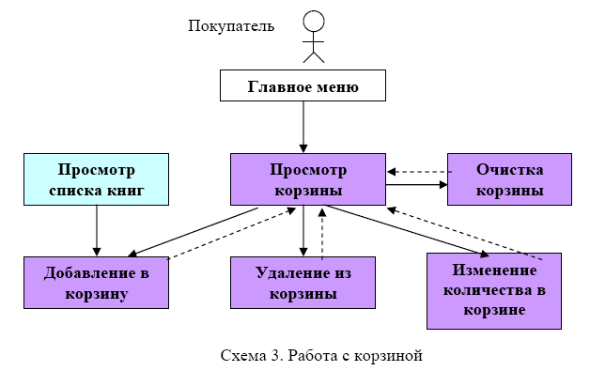

При просмотре каталога покупатели непременно захотят отложить понравившиеся книги в корзину. При этом предварительной регистрации мы не требуем. Как же отличить корзину одного покупателя от корзины другого?
В таких случаях обычно используется стандартный подход анонимных корзин, предусматривающий хранение идентификатора корзины в ключике (cookie) на компьютере пользователя.

Cookies
Cookies, или по-русски, ключики, представляют собой именованные кусочки информации, которые web-сервер может сохранить на клиентском компьютере. Рассмотрим коротко процесс передачи ключиков между сервером и клиентом. Он состоит из следующих шагов:
1. Сервер передает информацию о ключике, который он хочет создать: имя, значение, срок действия, имя домена (ключик всегда создается для конкретного домена) в служебной части HTML-страницы, в виде строки заголовка (header).
- Браузер клиента записывает ключик в специальный файл на компьютере клиента. Ключик будет храниться там, пока не истечет срок его действия (для хранимых ключиков), либо пока браузер не будет закрыт (для временных ключиков).
- При формировании запроса к web-серверу о получении какой-либо страницы браузер отправляет в заголовке запроса все ключики этого домена, которые хранятся на клиентском компьютере.
- Сервер вместе с запросом страницы получает информацию о ключиках и может ее использовать по собственному усмотрению.

Ключики являются единственным средством сохранения информации из web-страницы на компьютере клиента. Необходимость в сохранении информации возникает, например, в том случае, если нужно отслеживать сеанс пользователя и однозначно его идентифицировать. Проблема здесь состоит в том, что отдельные HTML-страницы сайта очень слабо связаны друг с другом и для передачи информации между ними существует не так уж много способов.

Вернемся к электронному магазину. Пользователь, перемещаясь по страницам магазина, выбирает товары и кладет их в корзину. Для сохранения этой информации можно использовать следующие подходы:
• Использовать фреймовую структуру и хранить информацию в глобальных переменных на уровне frameset с помощью клиентских сценариев JavaScript или VBScript. Эти переменные будут доступны из любого фрейма, но, разумеется, будут уничтожены при закрытии окна браузера и даже просто при переходе на другой сайт.
• Хранить информацию о корзине на сервере в базе данных. Этот способ позволяет сохранять информацию в течение любого срока. Для однозначной идентификации корзины пользователя нужно только присвоить ей уникальный номер. Этот номер можно передавать между HTML-страницами в виде скрытого поля, а можно записать его в cookies. Именно этот подход мы и будем здесь использовать.

Создание ключика для идентификатора корзины

Итак, казалось бы, ключик для корзины разумно создавать при входе на главную страницу. Но пользователь может зайти на любую страницу нашего сайта, просто набрав ее адрес в адресной строке!
Поэтому любая страница нашего сайта должна содержать следующие действия: следует либо создавать ключик, если он не существует, либо продлевать срок хранения ключика на заданный интервал, начиная с текущего момента.
Установим, что срок хранения корзины равен двум неделям.
Соответствующий сценарий удобно поместить в верхний шаблон header.php, тогда он наверняка будет выполняться при загрузке любой страницы сайта.
<?
header("cache-control: no-cache");
$id_bask=$HTTP_COOKIE_VARS["id_bask"];

if (!isset($id_bask))
{
$uniq_ID=uniqid("ID");
setcookie("id_bask", $uniq_ID, time()+60*60*24*14);
// создадим ключик
}
else
setcookie("id_bask", $id_bask, time()+60*60*24*14);
// пересоздадим ключик с тем же значением, т.е.
// продлим его срок хранения еще на 2 недели
?>

Обратите внимание, что ключик создается до начала формирования текста страницы, т.е. до тега <html>. Более того, значение cookie должно устанавливаться до передачи в браузер любой другой информации, относящейся к странице (даже лишняя пустая строка или пробел перед началом серверного сценария приведет к ошибке!).
Самостоятельно добавьте сценарий создания ключа в шаблон header.php.

Рассмотрим более подробно этот сценарий. Прежде всего, мы пытаемся прочитать ключик из глобального серверного массива и проверяем, не является ли он пустым. Для этого используется функция isset:

if (!isset($id_bask))
{ . . . }

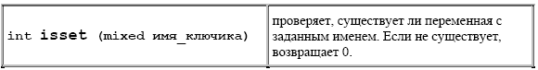

Если ключик не существует, нужно сгенерировать для него значение, а затем сохранить его на компьютере клиента. Для генерации значения удобно использовать функцию uniqid.

$uniq_ID=uniqid("ID");

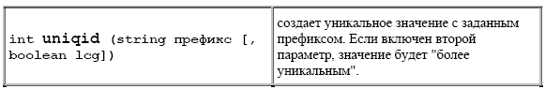

а затем собственно создать ключик:

setcookie("id_bask", $uniq_ID, time()+60*60*24*14);

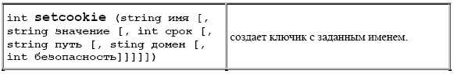

Рассмотрим более подробно параметры этой функции.
- Имя является обязательным параметром и подчиняется общим правилам имен для идентификаторов.
- Значение может быть любым.
- Срок действия измеряется в секундах; если срок не задан, то ключик является временным и уничтожается по завершении сеанса работы браузера.
- Домен, который создал данный ключик, может читать его значение. Для остальных доменов это запрещено. По умолчанию используется имя домена, от которого было получено значение этого ключика.
- Безопасность имеет значение истина/ложь и указывает, можно ли читать ключик в небезопасной среде.

Для искусственного удаления ключика в качестве срока действия нужно указать уже прошедший момент времени (значение ключика можно задавать любое):

Setcookie ("id_bask", "", time()-600);

Просмотр корзины
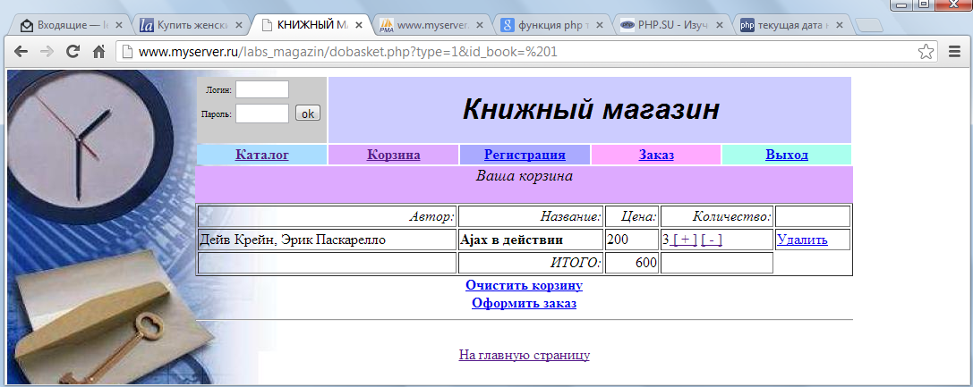
Создадим файл сценария basket.php для просмотра корзины.
Примечание. Предварительно убедитесь, что таблица basket_books имеет следующие поля - id_bask – varchar(30), id_book – int(5), kolvo- int(2), date_bask – date. Первичный ключ не задавать!!.

В сценарии просмотра корзины basket.php прежде всего читаем значение ключика из глобального массива:
<?
$id_bask=$HTTP_COOKIE_VARS["id_bask"];

Затем самостоятельно добавьте две глобальные переменные title и color и присвойте им значения "Ваша корзина" и "DDAAFF".
Затем подключите последовательно два файла "header.php" и "connect.php".

Затем проверяем, не является ли корзина пустой. Для этого выполняем запрос для подсчета количества книг в корзине. Если значение равно 0, то будет выдано сообщение, что корзина пуста:

$strSQL1="SELECT COUNT(*) as count
FROM basket_books
WHERE id_bask=' ".$id_bask." ' ";
$result1=mysql_query($strSQL1) or die("He могу выполнить sanpoc1!");
$row=mysql_fetch_array($result1);
if ($row ["count"] ==0)
{
?>
<tr><td bgcolor='#ff9999' align='center'> <b>Ваша корзина пуста ! </b>
</td></tr>
<?
}

Если корзина не пуста, выдаем ее содержимое на экран.
Для этого выполняем запрос для выборки информации о книге. На экран будем выводить в таблице информацию о книге : автор, название, цена, количество.

else
{
$strSQL1="SELECT image, author, name_book, pages, price, kolvo, id_bask,
books.id_book
FROM books, basket_books
WHERE books.id_book=basket_books.id_book
AND id_bask=' ".$id_bask." ' " ;
$result1=mysql_query($strSQL1) or die("He могу выполнить запрос2!");
?>
<tr><td>

Самостоятельно добавьте новую таблицу с границей =1 с шириной = 100% и с выравниванием по правому краю.
Добавьте одну строку и в ней добавьте 5 столбцов с текстом : автор, название, цена, количество, и без текста в последнем столбце. Закройте строку.

Затем продолжите следующий сценарий так:

<?
$sum=0 ;
while($row=mysql_fetch_array($result1)) {
?>

Где для того, чтобы посчитать итоговую сумму к оплате нужно было объявить переменную $sum. Ее значение затем будем считать по итерационной формуле $sum=$sum+$row["price" ] *$row["kolvo"] ;

Самостоятельно добавьте одну строку и в ней добавьте 5 столбцов.
В первом столбце выведите автора <td><?print $row["author"] ;?></td>, в втором – название книги, в третьем – цену, в четвертом – количество.
При этом будет организован диалог с пользователем на поле количество. Выполним возможность увеличения или уменьшения количества выбранной книги. Эту возможность сделаем в виде гиперссылок «+» и «-».
<td><?print $row["kolvo"] ;?>
<a href="dobasket.php?type=1&id_book=
<?print $row["id_book"];?>" title="Увеличить"> [ + ]</a>

<a href="dobasket.php?type=2&id_book=
<?print $row["id_book"];?>" title="уменьшить"> [ - ]</a>
</td>

В пятом столбце организуйте удаление выбранной книги из корзины:
<td>
<a href="dobasket.php?type=3&id_book=
<?print $row["id_book"];?>">Удалить</а>
</td>
</tr>

Затем , посчитаем итоговую сумму как произведение цены на количество и выведем ее на экран. Итак, продолжите следующий сценарий:

<?
$sum=$sum+$row["price" ] *$row["kolvo"] ;
} ?>

Самостоятельно добавьте одну строку из 4 столбцов. В первом и последнем столбце не выводите ничего, в втором выведите текст ИТОГО, в третьем столбце выведите значение итоговой суммы <?print $sum;?>

Окончание сценария выглядит так:
</tr>
</table>
<tr><td><center>
<a href=dobasket.php?type=4><b>Очистить корзину</b></a></center>
</td></tr>
<tr><td><center>
<a href=order.php><b>Оформить заказ</b></a></center>
</td></tr>
<?
}
Include("footer.php");
?>

Добавление товара в корзину
Когда в каталоге книг пользователь выбирает понравившуюся книгу и щелкает по ссылке "положить в корзину", вызывается сценарий dobasket.php, в который передаются параметры type=1 и id_book (код выбранной книги). Кроме того, в этом сценарии нам потребуется ключик $id_bask, который означает идентификатор корзины. Читаем эти данные из глобальных массивов:

<?
$type=$HTTP_GET_VARS["type"];
$id_book=$HTTP_GET_VARS["id_book"];
$id_bask=$HTTP_COOKIE_VARS["id_bask"];

$today = date("m.d.y");
include("connect.php");

Алгоритм при добавлении товара в корзину выглядит следующим образом.
Если эта книга уже присутствует в корзине, то мы только увеличиваем количество на единицу. В противном случае в корзину добавляем новую строку (примечание: функция php date("m.d.y") возвращает текущую дату).
Обратите внимание, что при динамическом формировании запросов значения строковых констант (которые используются, например, в опции WHERE) следует помещать в одинарные кавычки.

if ($type==1) // положить в корзину
{
$strSQL="SELECT * FROM basket_books
WHERE id_book=".$id_book." AND id_bask='".$id_bask."'";
$result=mysql_query($strSQL) or die ("He могу выполнить sanpoc1!");
if ($row=mysql_fetch_array($result))
{
$strSQL="UPDATE basket_books SET kolvo=kolvo+1
WHERE id_book=".$id_book." AND id_bask='".$id_bask."'";
}
else
{
$strSQL="INSERT INTO basket_books (id_bask, id_book, Kolvo, date_bask)
VALUES('".$id_bask."',".$id_book.", 1, '".$today."')";
}
mysql_query($strSQL);
}

После выполнения действий с базой данных мы хотим выдать пользователю на экран состав его корзины. Соответствующий сценарий просмотра корзины у нас уже есть. Поэтому последняя команда в сценарии dobasket.php заключается в подключении страницы basket.php:

include("basket.php");
?>

Уменьшение и увеличение количества
Как видим при просмотре корзины, рядом с каждым товаром есть две гиперссылки - со значками "плюс" и "минус". Эти гиперссылки означают "увеличить количество товара в корзине на одну штуку" и "уменьшить количество товара в корзине на одну штуку".
При щелчке по гиперссылке "+" вызывается сценарий dobasket.php с параметром type=1, соответствующий код сценария мы уже рассмотрели при добавлении товара в корзину.
При щелчке по гиперссылке "-" вызывается сценарий dobasket.php с параметром type=2. Если количество было равно 1, то мы полностью удаляем данную книгу из корзины. Если же количество было больше 1, то мы просто переписываем строку в корзине, уменьшая количество на единицу.

else
if($type==2) // уменьшить количество
{
$strSQL=" выбрать все поля из таблицы basket_books при условии совпадения номера книги с выбранной и номера ключа с созданным ключом. ";
$result=выполнить запрос или выдать сообщение об ошибке;

if ($row=mysql_fetch_array($result))
{
if ($row ["kolvo"] >1)
{
$strSQL=" Выполнить обновление таблицы basket_books при котором уменьшить количество на единицу при условии совпадения номера книги с выбранной и номера ключа с созданным ключом. ";

}
else
{
$strSQL=" Выполнить удаление всех строк таблицы basket_books при условии совпадения номера книги с выбранной и номера ключа с созданным ключом. ";
}
}
mysql_query($strSQL);
}

Самостоятельно добавьте этот код в файл dobasket.php, перед последней командой сценария.

Удаление товара из корзины
При просмотре корзины также можно удалить любой товар из нее. Для этого служит гиперссылка "Удалить", по которой вызывается тот же сценарий dobasket.php. но уже с параметром type=3:

else
if ($type==3) // удалить из корзины
{
$strSQL=" Выполнить удаление всех строк таблицы basket_books при условии совпадения номера книги с выбранной и номера ключа с созданным ключом. ";
mysql_query($strSQL) ;
}

Кроме того, корзину можно полностью очистить, щелкнув по гиперссылке "Очистить корзину". В этом случае опять вызывается тот же сценарий dobasket.php, но с параметром type=4:
else
if ($type==4) // очистить корзину
{
$strSQL=" Выполнить удаление всех строк таблицы basket_books при условии совпадения номера ключа с созданным ключом ";
mysql_query($strSQL) ;
}

Создав два файла basket.php и dobasket.php загрузите главную страницу книжного магазина, выберите каталог, выберите произвольного издателя или категорию, выберите книгу, нажмите на гиперссылке Положить в корзину. В этом случае у вас должен осуществиться переход в раздел Корзина и отобразить ее содержимое.
Проверьте работоспособность гиперссылок + и - . При этом автоматически пересчитывается итоговая сумма к выплате.
Добавьте в корзину любую еще одну книгу и просмотрите результат работы сценария.
Проверьте работу гиперссылки Очистить заказ.
